МАРШРУТ ВЫХОДНОГО ДНЯ «ПАМЯТНЫЕ МЕСТА Г. ЖИТКОВИЧИ»

Уважаемые родители! Предлагаем Вам вместе с детьми посетить в нашем городе Житковичи, места памяти героев, погибших во время войны, с целью изучения истории родного города, воспитания чувства патриотизма, гордости за свою страну, уважительного отношения к старшему поколению, к солдатам и участникам боевых действий. Ведь для каждого из нас очень важно сохранить память о великих людях, совершивших воинские подвиги, не жалея себя ради спасения товарищей, спасения своей Родины, спасения сегодняшнего поколения!
В ходе экскурсии делайте фотографии, снимайте видеоролики, рисуйте, изготавливайте различные поделки и обязательно присылайте нам на E-mail: zhitkovichisad5@mail.gomel.by. Мы разместим Ваши работы на сайте sad5zhitk.schools.by, оформим выставку творческих работ в нашем детском саду. А также, ваш ребёнок сможет побывать в роли экскурсовода и поделиться о своих впечатлениях с воспитателями и детьми групп.
Цель: развитие интереса к культурно-историческому наследию нашего города, включение родителей в совместную деятельность по патриотическому воспитанию детей дошкольного возраста.
Задачи маршрута:
- познакомить с достопримечательностями, памятниками г. Житковичи;
- развивать патриотические чувства, интерес к историческому прошлому родного города, эмоциональную отзывчивость;
- способствовать повышению психолого-педагогической компетентности родителей и активному включению их в образовательный процесс;
- воспитывать любовь к семье, родному городу;
Рекомендации родителям:
Помните, что совместный поход с ребенком – это время, полностью, посвященное вашему любимому ребенку. Не забывайте смотреть вокруг глазами ребенка, разделять его радости и удивление; читать уместные в той или иной ситуации художественные произведения, играть в игры. Побуждайте ребенка высказываться, думать, сопоставлять, анализировать, отвечать на вопросы. Возьмите с собой фотоаппарат, одноразовые средства личной гигиены, питьевую воду, в летнее время года не забудьте обязательно про головной убор.
Маршрут экскурсии:
Дом

Памятник-мемориал в честь погибших во время Великой Отечественной войны

Дом
Памятник Воинам-интернационалистам
Музей военной техники под открытым небом

Описание маршрута:
Перед тем, как отправиться на экскурсию, предложите ребенку вместе пройтись по родному городу, узнать и увидеть о нем много нового и интересного. Прочитайте ребенку художественные произведения (о городе, о войне, солдатах и другие). Повторите правила дорожного движения, расскажите о правилах поведения в общественных местах.

Первая остановка маршрута
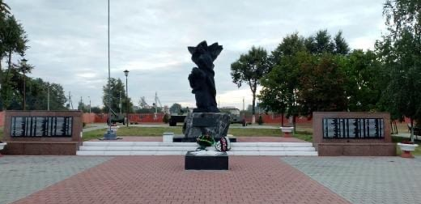
Памятник-мемориал в честь погибших во время Великой Отечественной войны.

В г.Житковичи установлен памятник советским воинам и партизанам, погибшим при освобождении района в период Великой Отечественной войны. Среди уроженцев района Герой Советского Союза Кот Василий Андреевич (8.09.1945 г., д. Найда) и полный кавалер ордена Славы Михаил Семенович Струк (д. Запесочье), скончавшийся 12.07.1975 г.

Вторая остановка маршрута
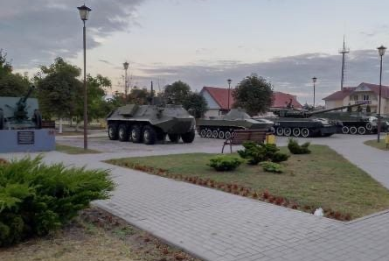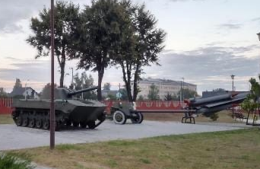
Музей военной техники под открытым небом.

С целью увековечения памяти погибших в годы Великой Отечественной войны земляков, был создан музей военной техники. В музее собрана различная военная техника.

Третья остановка маршрута
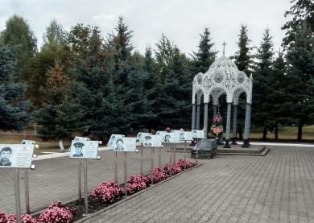
Памятник погибшим воинам–интернационалистам

В афганской войне приняли участие более 250 уроженцев Житковичского района. Четырнадцать семей навеки потеряли в горах Афганистана своих близких и родных людей. В районе не забывают своих героев. Отцы и матери погибших воинов должны знать, что помнить об их сыновьях будут и новые поколения белорусов. Именами воинов-интернационалистов названы две улицы в Житковичах. В 2005 и 2006 годах на улицах имени Виктора Кацубинского и Михаила Матоха установлены мемориальные доски.

Материалы в помощь родителям для организации взаимодействия с ребёнком во время экскурсии:
Рассмотрите поочередно памятники.
Расскажите значимую информацию о них.
Обратите внимание ребёнка на военную технику, памятник, что находиться у подножья памятника и мемориальной доски.
Поинтересуйтесь у ребёнка, знает ли он, как чтят память о погибших солдатах во время войны? (Погибших во время ВОВ людей вспоминают минутой молчания, приносят к памятникам венки, цветы, запускают салют, о них написано в книгах, сняты фильмы).
Ответьте на интересующие ребенка вопросы.
Спросите у ребёнка:
- Что такое памятник? Для чего их, возводят? (Слово «памятник» происходит от слов «память», «помнить». Это скульптурные сооружения, обелиски. Строят их в честь какого-либо героя войны или важного события, чтобы люди помнили этих героев, на долю которых выпало тяжёлое время войны. Памятник — это напоминание нам о тех, кто погиб в партизанских отрядах, на полях сражений, кто просто не дожил до дня Победы).
- Кого можно назвать Защитником Родины?
- Что такое война?
- Нужна ли война на Земле?
- Почему людям и всему живому нужен мир?
Что предложить ребенку сделать после экскурсии:
Побеседовать о наиболее ярком впечатлении от экскурсии.
Поиграть вместе с детьми в игры:
Словесная игра «Каким должен быть солдат?»
(Ребенок и взрослый по очереди отвечают на вопрос – храбрый, сильный, здоровый, смелый, выносливый, мужественный, дисциплинированный, заботливый и другие, аргументируют свои ответы).
Подвижная игра «Мы солдаты!»
(Взрослый называет военную профессию – летчик, танкист, пограничник, моряк и др. Дети имитируют соответствующее движение, комментируя их).
Слоўная гульня «Скажы па-беларуску»
(Бацькi i дзецi па чарзе кiдаюць мяч адзiн аднаму i называюць словы па-руску і па-беларуску: Родина – Радзiма, Айчына, Победа – Перамога, Памятник – помнiк, Праздник – свята, Флаг – сцяг, Цветы – кветкi, Мама – матуля, Папа – тата, Девочка – дзяўчынка, Мальчик – хлопчык).
Игра «Солдаты на привале»
(Родители организовывают место для отдыха, предлагают выполнить послушать песни военных лет, прочитать детские художественные произведения и угоститься солдатской кашей).
Предложите ребенку вместе нарисовать, слепить или сделать аппликацию увиденного на экскурсии, оформить на память фотоколлаж.
Уважаемые родители! Удивляйтесь, играйте, открывайте историю своего города вместе с детьми! Любовь к городу она внутри нас, и ребенок все чувствует и понимает, просто говорить об этой любви надо творчески.

